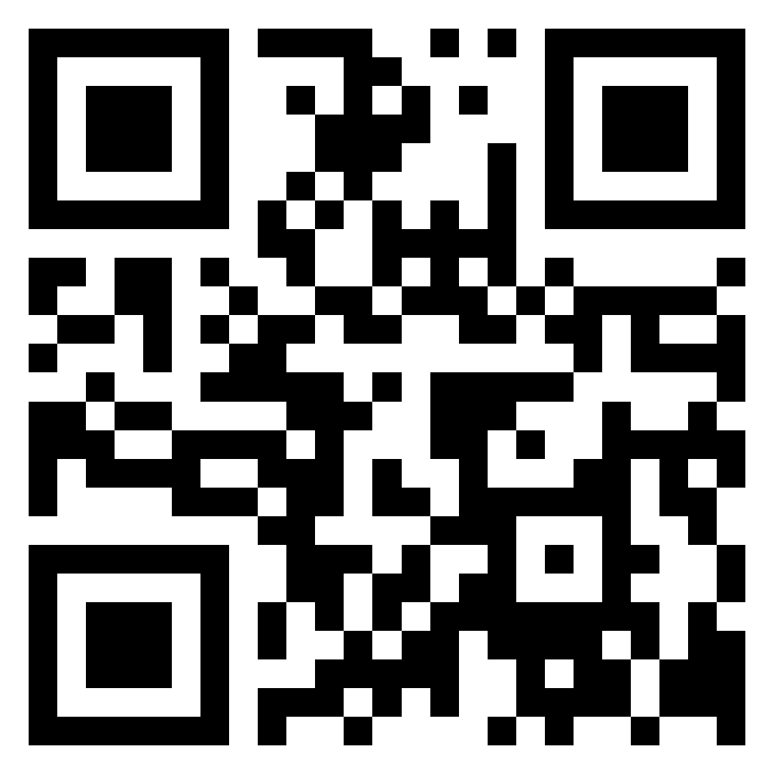
БУКЛЕТ
ПОЗНАВАТЕЛЬНЫЙ

КООРДИНАТОРЫ ПО РАЗМЕЩЕНИЮ

ГЛАВНЫЙ КООРДИНАТОР: Миколай Кржижановский / 888 878 889

Восточная епархия: Ремигиуш Крок / 509 112 452
Южная епархия: Марианна Стругальская / 576 025 966
Западная епархия: Василий Быковец / 733 347 999

ЛИНИИ ПОДДЕРЖКИ МИД
1. +48 47 721 75 75 - телефон доверия для граждан Украины после пересечения польской границы
2. +48 22 523 88 80 - телефон доверия для граждан Польши и владельцев Карты поляка, проживающих в Украине.

ИНФОРМАЦИЯ ДЛЯ ГРАЖДАН УКРАИНЫ
https://www.gov.pl/web/udsc/ukraina2
ua.gov.pl
• Если вы спасаетесь бегством от вооруженного конфликта в Украине, вам будет разрешен въезд в Польшу.
• Если у вас нет гарантированного места пребывания в Польше, обратитесь в ближайший пункт приема.
• На стойке регистрации: вы получите более подробную информацию о вашем пребывании в Польше, мы предоставим вам временное жилье в Польше, вы получите горячую еду, питье, базовую медицинскую помощь и место для отдыха.
• Если вы спасаетесь от вооруженного конфликта в Украине, не беспокойтесь, что у вас нет документов, позволяющих въехать в Польшу. Вас допустят в Польшу. Возьмите с собой самые важные документы - внутренний паспорт, заграничный паспорт (если есть), свидетельства о рождении детей, путешествующих с вами, медицинскую документацию.
• Пограничные переходы также можно пересекать пешком.
• Если вы уже находитесь в Польше, не беспокойтесь о прекращении легального пребывания. Мы позаботимся о том, чтобы ваше законное пребывание было продлено.
• Если вы путешествуете с животными - собаками, кошками, хорьками необходимо иметь микрочип и вакцинацию, остальных (грызунов, кроликов, амфибий, рептилий, декоративных водных животных, беспозвоночных) без ограничений, но решение будет приниматься при пересечении границы Национальное управление доходов.
• Если у вас нет жилья в Польше, вы получите необходимую информацию в пунктах приема у границы.
• Польша не имеет влияния на пограничные процедуры, применимые при пересечении украинской границы.
• Решения, связанные с перевозимым движимым имуществом (например, автомобилем), принимаются Национальной налоговой администрацией при пересечении границы.
• Если вы не нашли нужную информацию, звоните на горячую линию: +48 47 721 75 75.

ПРИЕМНЫЕ ПУНКТЫ:
Pałac Suchodolskich Gminny Ośrodek Kultury i Turystyki, ul. Parkowa 5, 22-175 Dorohusk – osiedle ​
Przygraniczne Centrum Kultury i Rekreacji, ul. Spółdzielcza 8, 22 - 540 Dołhobyczów ​
Zespół Szkół w Horodle, ul. Piłsudskiego 58, 22 - 523 Horodło
Szkoła Podstawowa w Lubyczy Królewskiej (zaplecze hali sportowej), ul. Jana III Sobieskiego 5, 22 - 680 Lubycza Królewska
Świetlica, Korczowa 155 37-552 Korczowa
Hala sportowa - Medyka 285, 37-732 Medyka
Szkoła Podstawowa w m. Krowica Sama 183, 37-625 Krowica Sama
Była Szkoła Podstawowa w Łodynie, Łodyna 41, 38-700 Ustrzyki Dolne

МЕДИЦИНСКАЯ ГОРЯЧАЯ ЛИНИЯ
Бесплатную медицинскую помощь лицам, прибывающим из Украины, оказывают в том числе Объекты LUX MED Group по всей Польше. В экстренных случаях вы можете обратиться на польско-украинскую горячую линию по телефону 22 45 87 007 и по электронной почте: ua.kontakt@luxmed.pl.
В свою очередь, Центр кризисного вмешательства в Кракове оказывает психологическую помощь гражданам Украины, пребывающим в столице Малопольши, по круглосуточному телефону 12 421 92 82.
Медицинский центр Дамиана в Варшаве также подготовил пакет помощи для граждан Украины, предложив, среди прочего, психологическая поддержка по телефону. С 28 февраля по номеру 22 566 22 20 будет дежурить психолог. Консультации будут предоставляться на украинском языке.

ПСИХОЛОГИЧЕСКАЯ ПОМОЩЬ
Ты из Украины? Здесь вы найдете бесплатную психологическую помощь
1. 669 981 038 - бесплатный экстренный телефон Польского миграционного форума на украинском и русском языках (телефон работает по понедельникам с 16:00 до 20:00, по средам с 10:00 до 14:00 и по пятницам с 14:00 до 18:00)
2. 22 566 22 27 - бесплатная телефонная поддержка медицинского центра Дамиан на польском и русском языках (работает по вторникам с 8:00 до 13:00, по средам с 17:00 до 20:00 и по пятницам с 8:00 до 13:00)
3. 12 421 92 82 - бесплатный круглосуточный номер Центра кризисного вмешательства в Кракове. Также возможна помощь на месте, по адресу ул. Радзивилловская 8б. Онлайн-помощь также доступна после предварительного телефонного контакта
Также можно воспользоваться телефонной линией поддержки Mindgram.
1.25 февраля с 9.00 до 12.00: +48 789 367 193 (языки: украинский, русский, польский, английский)
2. 25 февраля с 9.00 до 12.00: +48 797 418 615 (польский язык)
3.с 28 февраля с 9.00 до 12.00: +48 797 418 615 (польский язык)
Бесплатную медицинскую помощь лицам, прибывающим из Украины, оказывают в том числе Объекты LUX MED Group по всей Польше. В экстренных случаях вы можете обратиться на польско-украинскую горячую линию по телефону 22 45 87 007 и по электронной почте: ua.kontakt@luxmed.pl.
ВАКЦИНАЦИЯ ПРОТИВ COVID-19
В ответ на увеличение пересечения границ лицами украинской национальности, в связи с вооруженным конфликтом на территории Украины, с 25 февраля 2022 года Министр здравоохранения ввел возможность вакцинации иностранцев украинской национальности в рамках Национальной программы вакцинации против Ковид-19.
Условием приобретения права на вакцинацию является наличие документа, удостоверяющего вашу личность. Этим документом может быть: удостоверение личности или паспорт, либо временное удостоверение личности иностранца - TZTC.
Врач имеет право и должен выдать направление на вакцинацию через приложение салона.gov.pl. При выдаче направления в поле «данные пациента» ему следует выбрать «Другой идентификатор» (вместо «номер PESEL») и ввести номер документа, которым пользуется уполномоченный иностранец.
Важно использовать точно такой же документ, удостоверяющий личность, который использовался для выдачи электронного направления на каждом этапе процесса вакцинации.
КАК ПЕРЕВЕСТИ НАЛИЧНЫЕ?
Вы можете перевести деньги, которые пойдут на помощь беженцам, положив их на один из трех счетов:
• Аккаунт церковного совета
84 1240 1066 1111 0000 0005 9356 - с пометкой "Украина" Собранные на этом счету средства пойдут на помощь приходам и верующим.
• Учетная запись христианской благотворительной службы
26 1240 1994 1111 0010 3045 8599
Средства, поступающие на этот счет, будут использованы для финансирования пребывания беженцев в центрах PDC.
• Счет ADRA Polska
49 1240 1994 1111 0010 3092 3882 или оплата через https://www.adra.pl/pomoc-ukrainie/. Средства, перечисляемые в ARA, будут направлены в первую очередь на помощь Украине. ЗДЕСЬ вы найдете больше информации о международных переводах.

ЮРИДИЧЕСКАЯ ПОМОЩЬ
www.adwokatura.pl
Районная коллегия адвокатов в Белостоке: координатором был присяжный поверенный. Анна Ячун, телефон: 602 662 551, электронная почта: ajaczun@adwrp.pl
Районная коллегия адвокатов в Бельско-Бяле: адвокат-координатор Ян Талага, телефон 512 459 487, электронная почта jan.talaga@adwokatura.home.pl
Районная коллегия адвокатов в Быдгоще: координатором был присяжный поверенный Каролина Виламовска тел.: 796-982-424, 607-774-755, karolina@krokos-adwokat.pl
Районная коллегия адвокатов в Ченстохове: координатор присяжного поверенного. Электронная почта Адама Касперкевича: adwokat.kasperkiewicz@gmail.com
Поморская коллегия адвокатов в Гданьске: адвокат Адриана Дукс-Таневска, тел.: 602 711 486, адрес электронной почты kancelaria@duks.pl и adw. Антони Копровски тел.: 502 031 149 Antoni.koprowski@kancelaria-kgg.pl
Заявки коммуникативно говорящих юристов (не обязательно свободно владеть) русским или украинским языком для формирования списка следует отправлять по следующему адресу: foreign@adwokatura.gdansk.pl
Районная коллегия адвокатов в Катовицах: координаторами являются присяжные поверенные. Каролина Кубиста (тел. 508 155 717, электронная почта: kkubista@jkp.legal) – Центр правовой помощи для иностранцев при ORA Katowice и адвокат. Олег Марчиновский, тел.: 504 025 962.

Районная коллегия адвокатов в Кельце: координаторы присяжного адвоката Ежи Земба, декан окружной коллегии адвокатов в Кельце, присяжный поверенный. Анна Сахарз-Чарноцка, председатель Комиссии по правам человека, юридическому просвещению и деятельности на общественных началах Районного совета адвокатов в Кельце asacharz@poczta.onet.pl, заявки по электронной почте ora.kielce@adwokatura.pl или по телефону в офисе ОРА.
Районная коллегия адвокатов в Кошалине: координатор был адвокатом Бартломей Бубач, тел.: 606-536-096
электронная почта: adwokat.bubacz@gmail.com
Районная коллегия адвокатов в Кракове: группа кризисного управления на ул. Батория 17 в Кракове. Акция координируется adv. Йоанна Всолек, адрес электронной почты: sztabkryzysowy@adwokatura.krakow.pl
Районная коллегия адвокатов в Люблине: адвокат-координатор. Моника Соколовска, тел.: 600-993-240 почта monika.sokolowska@ora.lublin.pl
Районная коллегия адвокатов в Лодзи: координатор действий, адвокат Юлия Тарковская-Сосницкая, тел.: 606 112 107 Пожалуйста, отправьте заявку по электронной почте на следующий адрес: ukraina@lodz.adwokatura.pl
Районная коллегия адвокатов в Ольштыне: координатор присяжного адвоката Марцин Качиньски kaczynski@kancelariacelsus.pl тел.: 691 522 506
Окружной совет адвокатов в Ополе: адвокат-координатор. Агнешка Сташкув-Буларж, тел.: 698 661 931 kancelaria@ssnadwokaci.pl
Районная коллегия адвокатов в Плоцке, адвокат-координатор Войцех Скорупски тел.: 501-359-023 электронная почта wojciech_skorupski@wp.pl
Районная коллегия адвокатов в Познани: адвокат-координатор Петр Рушкевич телефон: 502 65 33 22, электронная почта: uśkiewicz@mrip.com.pl
Районная коллегия адвокатов в Радоме - координатор присяжного адвоката Жанета Захарска - Мендыка, электронная почта: zaneta.zacharska@adwokatmendyka.pl, тел.: 695-982-001
Районная коллегия адвокатов в Жешуве: адвокат-координатор Лукаш Боченек электронная почта: - lukasz.bochenek@bkps.com.pl
тел.- 604 913 773
Районная коллегия адвокатов в Седльцах: координатор присяжного адвоката Катажина Беднарчик, телефон 531 420 401 электронная почта: adw.katarzynabednarczyk@gmail.com
Районная коллегия адвокатов в Щецине: адвокат-координатор Томаш Милевски, тел.: 501 788 178
электронная почта: t.milewski@kancelarie.szczecin.pl
Районная коллегия адвокатов в Валбжихе: координатор присяжного адвоката Алисия Дыдо Вархол, тел.: 602 754 894, alicja.dydo@gmail.com
Окружной совет адвокатов в Варшаве: координатор – присяжный поверенный. Лукаш Хойняк, доктор философии lukasz.chojniak@ora-warszawa.com.pl.
Адрес электронной почты, на который следует сообщить о готовности участвовать в оказании юридической помощи: ukraina@ora-warszawa.com.pl с указанием имени и фамилии, номера телефона, адреса электронной почты, статуса (адвокат-при- юрист / стажер / иностранный юрист).
Районная коллегия адвокатов в Зелёна-Гуре: адвокат-координатор Анна Войнюш. : sekretariat@kancelariawojniusz.pl, тел.: 690-393-087.

